Pierre Louis Leblanc
Naissance : 1707-03-02
Baptême : 1707-03-02

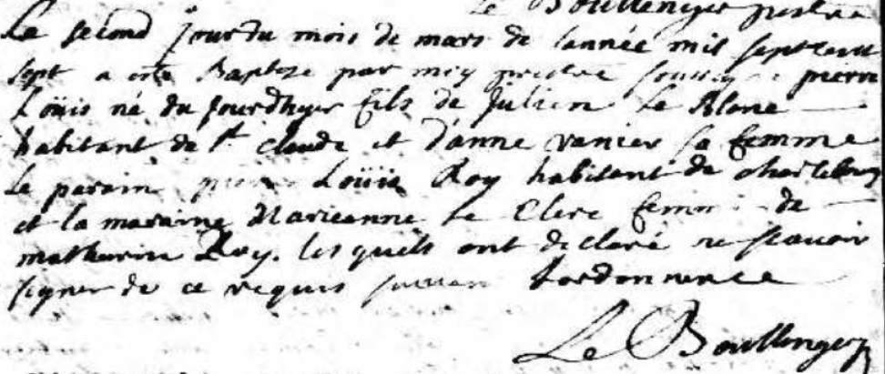

Le second jour de mars de l'année mil sept cent
sept a esté baptisé par moy pretre soussigné pierre
Loüis né du jour dhuy fils de Julien Le Blanc
habitant de St Charles et d'anne vanier Sa femme
Le parain a été Loüis Roy habitant de Charlebourg
et la maraine Marieanne Le Clerc femme de
Mathurin Roy. Lesquels ont déclaré ne scavoir
Signer de ce enquis Suivant L'ordonnance.

Le Boullenger ptre

Référence : Fond Drouin

